电科思仪冲刺科创板IPO上市，拟募集资金12亿元
来源： 仪商网
近日，中电科思仪科技股份有限公司（以下简称“电科思仪”）递交科创板首次公开发行股票招股说明书(申报稿)。
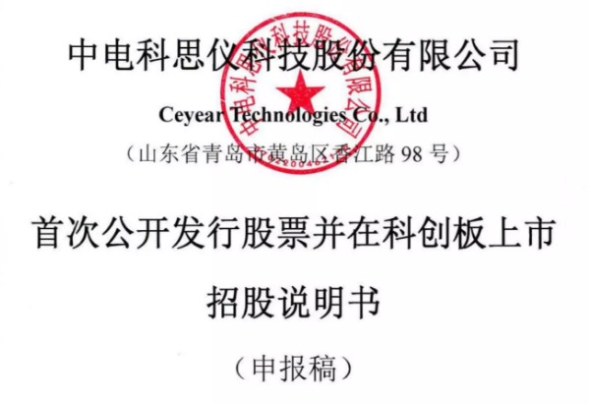
招股书披露，电科思仪本次发行股数不低于发行后总股本的10%，发行股数不超过9175.94万股公司股份。公司本次拟投入募资约12.06亿元，主要募投项目包括高端电子测量仪器生产线改造与扩产项目、新一代移动通信测试研发与产业化建设项目、技术创新中心建设项目、补充流动资金。
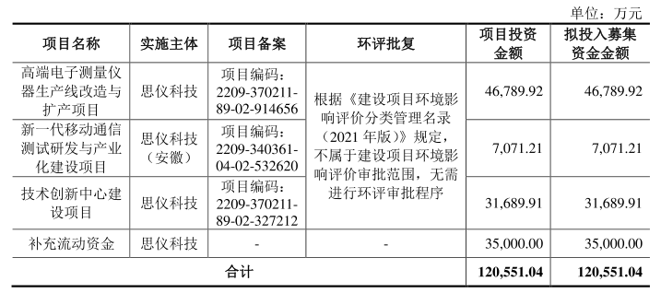
招股书显示，公司专业从事电子测量仪器研发、制造和销售，公司主要产品包括整机、测试系统及整部件等。2019年、2020年、2021年、2022年1-6月，公司实现营业收入分别为7.92亿元、12.51亿元、15.13亿元、7.59亿元，同期实现归属于母公司所有者的净利润分别为-7590.92万元、1.19亿元、1.91亿元、1.31亿元。报告期内，整机业务占主营业务收入的比重分别为53.73%、52.14%、62.46%、53.86%，是公司利润和收入的主要来源。
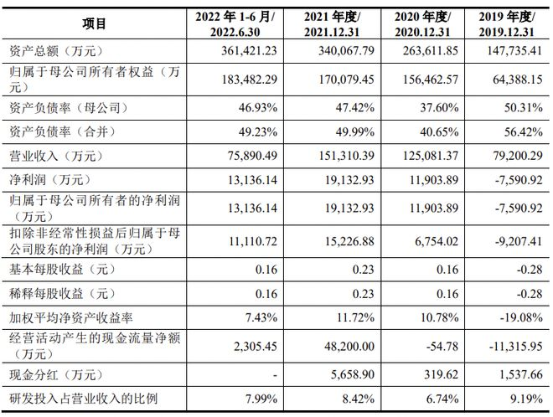
中电科思仪科技股份有限公司

中电科思仪科技股份有限公司（简称“电科思仪”）是中国电科集团第一家二级单位股份制公司，主要从事微波/毫米波、光电、通信、基础通用类测量仪器以及自动测试系统、微波毫米波部件等产品的研制、开发和批量生产，并为军、民用电子元器件、组件、整机和系统的研制、生产提供检测与应用，具有较强的研发、生产、测试和试验验证能力，达到国内领先、国际先进水平。
电科思仪原为中电科仪器仪表有限公司，成立于2015年5月8日，2020年3月31日完成混改工商变更，成为混合所有制形式下的（国有控股）有限责任公司，2020年12月31日完成股改工商变更，更名为“中电科思仪科技股份有限公司”，成为股份有限公司。
作为仪器仪表科学事业的主力军，电科思仪致力于电子测试前沿技术的探索和研究，实现了高端重大科学仪器和通用电子测量仪器的一系列重大技术突破，特别是在微波毫米波、光电、通信、基础测量以及相关技术领域。电科思仪面向全球市场提供拥有自主知识产权、覆盖高中低端、系列化的电子测量仪器和器部件产品，同时通过软件开发与系统集成，为用户提供“量身定做”的自动测试解决方案。电科思仪研发生产的电子测量仪器、自动测试系统、器部件等产品，广泛应用于卫星、通信、导航、雷达、科研、教育等领域，并为国家重大工程提供测试保障，深受广大用户一致好评和信赖。

